香格里拉市审计局
简 报
（第6期）
香格里拉市审计局办公室 2019年3月1日

香格里拉市审计局
召开2019年扫黑除恶工作会议

香格里拉市审计局于3月1日召开全局职工大会，传达学习2月22日陈群市长主持召开的扫黑除恶专项斗争研究部署专题会议、2月26日市委理论中心组开展的扫黑除恶专题学习会及2月27日的全市扫黑除恶专项斗争工作会等会议精神，重点讲述了我市近期扫黑除恶专项斗争情况及当前存在的困难问题，并按照市委市政府要求，对我局下一步工作进行了安排部署。要求我局全体干部职工提高政治站位，切实增强“四个意识”，强化责任担当，坚决打赢扫黑除恶专项斗争攻坚战；对省第15督导组所反馈6个方面12个问题有针对的进行整改落实，加强与相关部门的配合协作；结合审计项目加强线索摸排，针对重点项目审计过程中积极摸排整理线索，并及时上报；按照“有黑扫黑、无黑除恶、无恶治乱”的总体要求稳步推进扫黑除恶专项斗争；对我局内部审计职工、管辖地区及社区进行全面深入摸排，对疑似涉黑涉恶现象及时报送相关部门。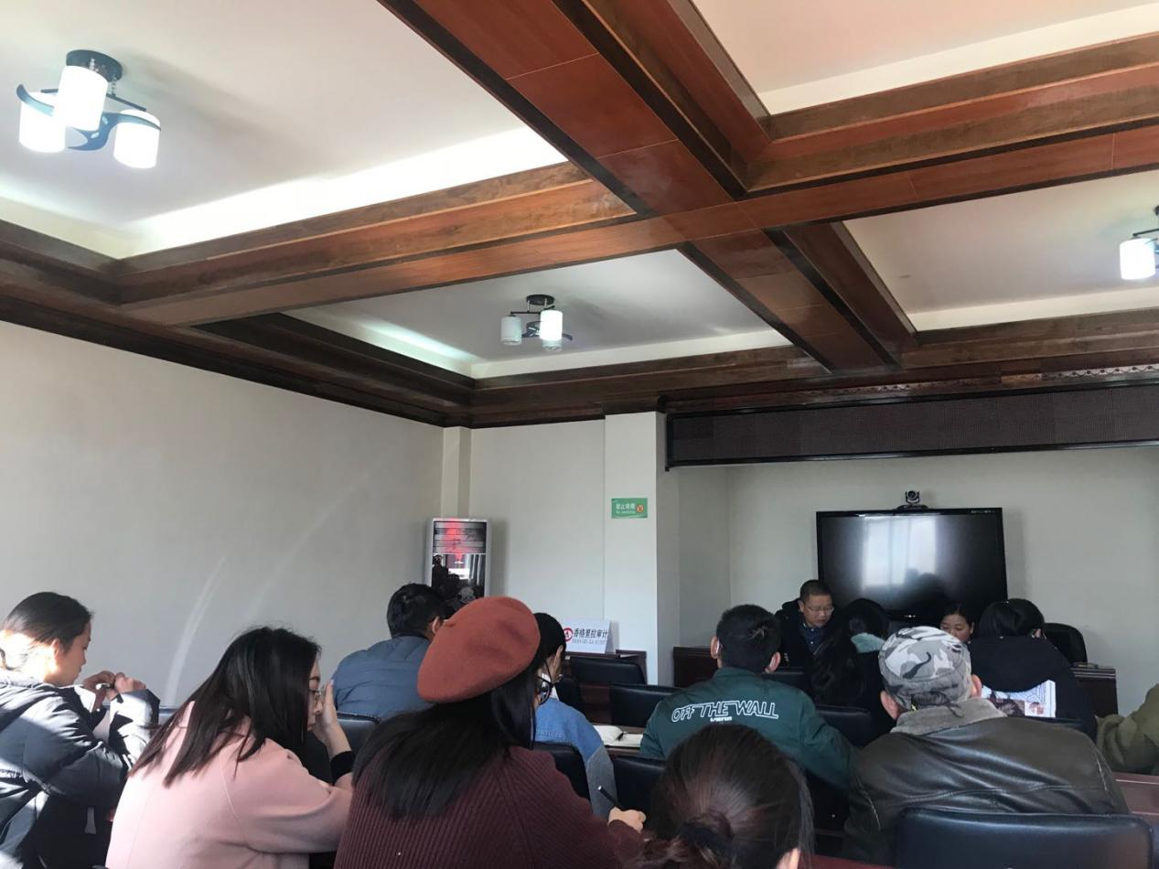
局党支部书记、局长周达松强调，不仅要做好材料及线索摸排，也要加强宣传发动，党员干部要带头对自己周边进行扫黑除恶知识宣传，单位要及时配备扫黑除恶专柜，扫黑除恶单位举报箱，以及通过单位门户网站公布举报方式及扫黑除恶知识，并将我局电子显示屏扫黑除恶宣传标语全天24小时显示。
通过此次会议，全体干部职工意识到当前扫黑除恶工作的紧迫性和责任感，为我局扫黑除恶工作真正落到实处打下坚实的基础。（信息员：七林诺捷）

香格里拉市审计局办公室 2019年3月1日印

